**PROGRAMCI KLAVUZU**

Oyunumuz; Player_Script.cs script dosyası ile maymun karakterinin objelere teması ile yukarı yönde kuvvet uygulama işlemi ve puan artırma işlemi gerçekleştirilmektedir.

Ayrıca Puanlama sistemi, can sayım sistemi yine bur script dosyası ile gerçeklenmekte.

**Camera_Takip.cs** adlı script dosyası ile maymun karakteri yukarı yönde hareketi ile camera objesinin karakteri takip etme işlemini gerçekleştirmekte.

**Ses_Yonetim.cs** adlı script dosyasında ise ses dosyalarının auidioSource ile yönetimi sağlanmaktadır.

**Yonetim.cs** adlı script dosyası ise oyunun genel yönetimi ve sahneler arası geçiş işlemleri bu script dosyası üzerinden gerçekleştiriyoruz. Methodlar #region kod blokları ile ayrıştırıp kod bloklarını daha açık hale getirmeye çalıştım.

Yonetim.cs adlı script dosyası ile sahne geçişleri gerçekleştirilmekte.

Puanlama sistemi, geri sayım sistemi yine bur script dosyası ile gerçeklenmekte.

**Uretec.cs** adlı script dosyası ile rastgele 2-6 basamaklı sayılar oluşturulup basamaklara yuvarlama işlemini gerçeklenmektedir.

**BGSpawner.cs** adlı script dosyası ile arkaplan resminin süreklilik içerisinde spawn edilme işlemini gerçeklemektedir.

**Spawn_collector.cs** adlı scrip dosyası BGSpawner.cs dosyası ile yeni arka plan eklendikten sonra arka plan ve üzerindeki tüm objeleri gizler.

**PlatformScript.cs** adlı script dosyası ile platformlar üzerinde meyvelerin belli bir noktada rastgele olacak şekilde spawn edilmesi işlemini gerçeklemektedir.

**PlatformSpawner.cs** adlı script dosyası ile istenilen aralıktaki konumlarda platformların ve kuş objelerinin rastgele spawn edilmesi işlemlerini gerçeklemektedir.

**Değişken isimleri:** ne için oluşturulduğuyla paralel olarak isim verildi.

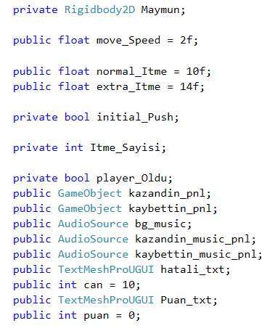

**Obje isimleri :** ne için oluşturulduğuyla paralel olarak isim verildi ve ayrıca “_obj” ile nesne olduğunun anlaşılmasını sağladım.

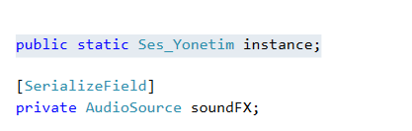

**Açıklama satırları:** karmaşık kod bloklarından önce açıklama satırları ile ne iş yapıldığını anlamak için yorum satırları oluşturdum.

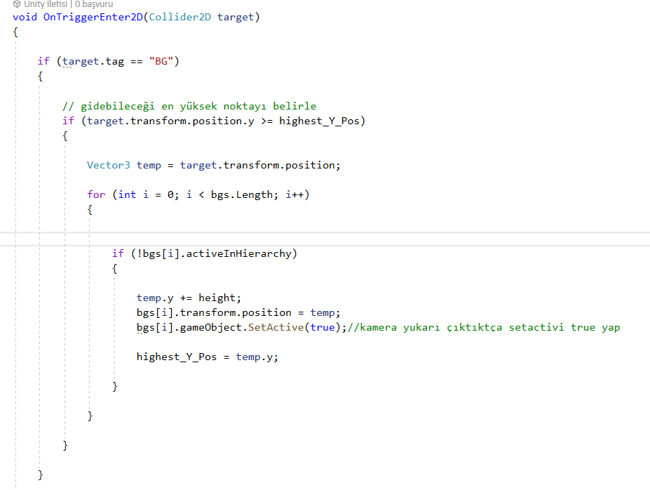

**Method isimleri:** methodun oluşturulma nedeni ile paralel açıklayıcı isim verildi.

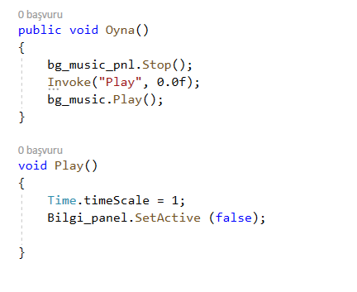

**Puanlama sistemi:**

Tasi.sc class’ından türettiğim objeyle kutu_dizisi adlı GameObjet türü dizinin eleman sayısını Yonetim.cs classında 100 ile çarpıp hedef puan sistemini ouşturdum ve bunu arayüze entegre ettim.

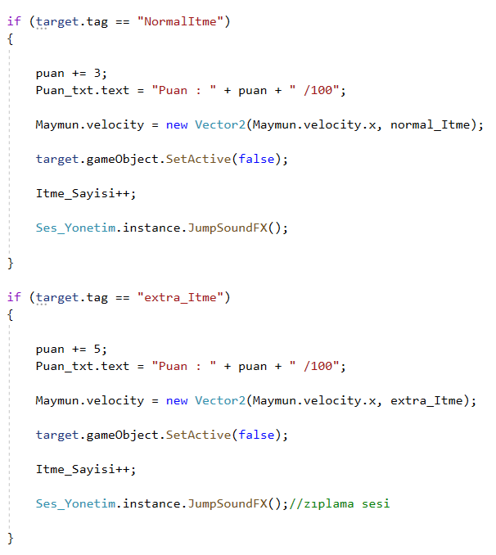

**Can geri sayım sistemi:**

Player.cs script dosyasında can değeri 10 olarak belirlendi her kuş objesine temasta 1 can eksilir sıfır olunca maymun karakterinin RigidBody componenti devre dışı bırakılarak aşağı düşmesi ve “maymun_dustu” tagına sahip objeye teması ile oyun biter.

